2012年山东省公务员《行政职业能力测验》
全真模拟试卷（二）

说 明

一、此项测验分为五个部分，共130小题，总时限120分钟，各部分不单独计时，但都给出参考时限，供答题时合理分配时间。

二、请按照要求在答题卡上填写好自己的姓名，涂写好准考证号，严禁折叠答题卡。

三、必须在答题卡上答题；在题本上答题，一律无效。

四、监考人员宣布考试开始时，方可答题，宣布考试结束时，应立即停止答题。题本、答题卡、草稿纸一律留在桌上，待监考人员确认数量无误，允许离开后，方可离开考场。
如果你违反了以上任何一项要求，都将影响你的成绩。

五、在这项测验中，可能有些试题较难，因此你不要在一道题上思考时间太久，遇到不会答的题目，可先跳过去，如果有时间再去思考，否则，你可能没有时间完成后面的题目。

六、试题答错不倒扣分。

第一部分 言语理解与表达
（共35题，参考时限30分钟）

每道题包含一个句子或一段话，后面是一个不完整的陈述，要求你从四个选项中选出一个来完成陈述。你的选择应与所提要求最相符合。

请开始答题：
1.当你不再十分在意成功和失败，开始用一种平和的心态去审视走过的生命历程，温暖的阳光就会 你曾经沧桑的心田，和煦的春风就会 你曾经苦涩的心泪。
填入划横线部分最恰当的一项是（ ）。
A.洒满 吹干 B.进驻 拂干
C.照亮 擦干 D.浸润 拭去

2.体操是一个结合了杂技和舞蹈的体育运动。它的魅力，在于那种刀锋上的平衡与美感，在于每一秒都让人 。运动员在空中翻腾的时候，即使不在现场的观众，也会不由自主地屏住呼吸，直到运动员稳稳落地。
填入划横线部分最恰当的一项是（ ）。
A.心旷神怡 B.赏心悦目
C.战战兢兢 D.如痴如醉

3.夜色朦胧，飘动的白云轻纱般吹过来，带着露水，含着温情， 在你的身边。远处传来牧童 的歌声，时断时续，轻轻袅袅。
填入划横线部分最恰当的一项是（ ）。
A.弥漫 嘹亮 B.弥漫 悠扬
C.迷漫 嘹亮 D.迷漫 悠扬

4.煤炭与石油、天然气相比价格低廉，以同等发热量计算，目前石油价格是煤炭的5倍，天然气价格是煤炭的3倍，所以，在石油价格居高不下的背景下，煤炭价格必然 。
填入划横线部分最恰当的一项是（ ）。
A.水涨船高 B.相形见绌
C.如影随形 D.随波逐流

5.用一夜读完的小说有一种是靠情节取胜，像《达•芬奇密码》。还有一种就是像《朗读者》，很难说它靠什么来吸引人需要用一夜读完，没有 的情节设置，也没有
的人物关系。
填入划横线部分最恰当的一项是（ ）。
A.环环相扣 千头万绪 B.引人入胜 纷繁芜杂
C.抑扬顿挫 扑朔迷离 D.跌宕起伏 错综复杂

6.在舆论指责国内油价虚高的 见诸报端后，中石化派出一位所谓的专家拿裸油价进行比较，试图证明中国的裸油价低于美国，不过显然是 ，起到的作用适得其反。
填入划横线部分最恰当的一项是（ ）。
A.批评 文过饰非 B.批判 不言自明
C.评论 欲盖弥彰 D.论述 指鹿为马

7.在人际交往中，有一种互补理论：两个人在人生观和价值观方面比较 ，而在才能兴趣方面有所不同，这样既会彼此欣赏，又能 ，相处也比较舒服，做起事来也会比较和谐。
填入划横线部分最恰当的一项是（ ）。
A.相似 集思广益 B.认同 求同存异
C.相近 殊途同归 D.趋同 取长补短

8.恪守新闻真实性，是新闻界共同的“铁律”，新闻的生命也在于此。任何细节的 ，都是新闻工作的 ，都是新闻工作者的 。
填入划横线部分最恰当的一项是（ ）。
A.谬误 不幸 失误 B.失真 责任 失信
C.失实 失误 耻辱 D.失误 耻辱 悲哀

9．人才是强国的根本，人才资源是第一资源。什么是人才，可谓______，人才应该具备的基本素质倒是______的，许多领导、学者认为，引领未来社会发展的，也是社会最缺乏的人才必须具备三大条件：品格高尚、才干出色、作风务实。
填入划横线部分最恰当的一项是（ ）。
A．众说纷纭 统一 B．莫衷一是 固定
C．见仁见智 共通 D．因人而异 公认

10.文化名人的隐退，有两种境界，一是被迫隐退，二是自觉隐退。自觉隐退的人，要么有审时度势、急流勇退的 ，要么有超身世外、看轻名利的 ，不论是哪一种情况，都是值得敬佩的。
填入划横线部分最恰当的一项是（ ）。
A.智慧 豁达 B.勇气 练达
C.气魄 风度 D.魄力 淡泊

11.他们讲究亭台轩榭的 ，讲究假山池沼的 ，讲究花草树木的 ，讲究近景远景的 ，总之，一切都要为构成完美的图画而存在，决不容许有欠美伤美的败笔。
填入划横线部分最恰当的一项是（ ）。
A.映衬 布局 配合 层次 B.配合 布局 层次 映衬
C.层次 布局 映衬 配合 D.布局 配合 映衬 层次

12.“不折腾”其实是对一个常识的 ：一个正常的社会，必须 致力于增进以民主和民生为双轴的全民核心利益，必须 改善包括物质生活、精神生活、政治生活在内的公共生活，必须在安定和谐中让民众免于匮乏与恐惧。
填入划横线部分最恰当的一项是（ ）。
A.确认 全心全意 自力更生 B.重申 坚定不移 殚精竭虑
C.阐发 矢志不渝 高瞻远瞩 D.概括 聚精会神 锲而不舍

13．孩子应该干的和可以干的事情，要让他们自己去干，父母不要 。
填入划横线部分最恰当的一项是（ ）。
A．越俎代庖 B．指手画脚
C．求全责备 D．包办代替

14.下列加点的字，每对读音都不相同的一组是（ ）。
A.弹劾/弹丸之地 哽咽/狼吞虎咽 责难/多难兴邦
B.鲜活/寡廉鲜耻 泊位/淡泊明志 叶韵/一叶知秋
C.大度/审时度势 长进/身无长物 解救/浑身解数
D.参差/扪参历井 披靡/风靡一时 畜牧/六畜兴旺

1５．下列各项中，标点符号的使用合乎规范的一项是（ ）。
A．我想养只鸽子，让它生鸽蛋给小孩儿玩。可是目前严重的问题是，有没有壁虎，假定有了，会不会偷鸽蛋？
B．上海电影译制片厂最有代表性的作品，如：《音乐之声》、《王子复仇记》等等，为什么令人百看不厌？这首先还是归功于本子做得精彩。
C．古语云：“仓廪实而知礼节，衣食足而知荣辱。（《管子•牧民》）”政治的清明和文化的复兴必须具备一定的经济基础。
D．红丝带——艾滋病防治的宣传标识象征着我们对艾滋病患者、感染者的关心，象征着我们对生命的热爱，象征着我们要用“心”来参与预防艾滋病的工作。

16．下面语段中划线的词语，使用不恰当的一项是（ ）。
中国历代文人视为至宝的笔、墨、纸、砚，是中国传统文化的代表性符号。它们虽然有着不同的发展轨迹，但殊途同归。它们在艺术创作中淋漓尽致地表现了中国古代书画艺术的神韵，记录了岁月的斗转星移，体现了古代文人的生活情趣。今天他们并没有因为现在高科技手段的甚嚣尘上而销声匿迹，而是继续在书画艺术中展示着华夏民族的质朴和灵动。
A．殊途同归 B.斗转星移
C.甚嚣尘上 D.销声匿迹

17.下列各句中，没有语病的一项是（ ）。
A．素有“庐山第一景”之称的石门涧，是庐山的西大门。这里一年四季泉水叮咚，鸟语花香，青松翠柏，云蒸雾绕。
B．某文化局长因工作需要调任交通银行行长，收入提高了十几倍；后改任财政局长，收入又降到了行长任上的十几分之一。
C．10月份以来，江东村家家户户房前屋后银杏树叶飘舞，满地金黄，吸引了来自全国各地慕名而至的游客。
D．为了使这项住房政策真正受惠于低收入家庭，香港政府制定了非常严格的申请程序，一旦发现诈骗，处罚极其严厉。

18.下列各项中对修辞手法所作的说明，不恰当的一项是（ ）。
A.“油蛉在这里低唱，蟋蟀在这里弹琴。”这里运用了比拟的手法。
B.“山舞银蛇，原驰蜡象。”这里运用了比喻的手法。
C.“东边日出西边雨，道是无晴却有晴。”这里运用了双关的手法。
D.“突然，从海底传来一声轰响，右前方的海面上冲起几十米高的水柱，像宝塔一样兀立在海面上。”这里运用了夸张的手法。

19.依次填入下面一段文字横线处的语句，衔接最恰当的一组是（ ）。
玉树藏族自治州 ， ， ， ， ，
，玉树既是“三江源头”，也是“藏獒之乡”和“虫草之乡”。
①东南与四川省甘孜藏族自治州毗连
②是长江落差最大的标志点
③与海西蒙古族藏族自治州、果洛藏族自治州等地相通
④平均海拔4000米以上，最高点6621米
⑤位于青藏高原腹地，青海省南部
⑥气候高寒
A.②④⑥⑤①③ B.③①②⑤⑥④
C.⑤③①④②⑥ D.④⑥⑤①③②

20.依次填入下面一段文字横线处的语句，衔接最恰当的一组是（ ）。
印象中，成熟的向日葵，花盘都是低垂的， 。 ， ，
。 ， 。
①一阵晨风拂过
②可我家的这几株向日葵初出茅庐
③所以有诗人赞叹，愈是成熟，愈是谦虚
④在绿叶一片低沉而嘈杂的合唱中，传出她们清亮而高亢的欢叫
⑤依然高昂着头，开心而单纯地笑着，就像稚气未脱的乡野小妹子
⑥尚不懂得伟大的谦虚，也不懂得虚伪的世故
A.③②⑥⑤①④ B.④②①⑤⑥③
C.②⑥⑤①④③ D.③①⑤②⑥④

21.①以体现一个国家经济形势的危机状况
②并不预示着一个国家马上就会改换门庭
③国家有别于企业的最显著特点是“国家主权神圣不可侵犯”
④“国家破产”更像是一个形容词
⑤而不是一个动词
将以上5个句子重新排序，语序正确的是（ ）。
A．④①⑤③② B．④⑤①②③
C．③④①⑤② D．③①②④⑤

22．生物上的完美令人不寒而栗，因为那等于同种生物没有变异，进化过程失去动力。我们接受生物的多样化，可是却假定完美是物理和工程科学可欲而又可及的目标。这种观念起源于我们对许多简单问题了解得比较透彻，而“简单”往往意味着对缺陷的忽略。
这段话主要支持了这样一种观点，即（ ）。
Ａ．完美不可能在科学上实现
Ｂ．生物科学比物理和工程科学更深奥
Ｃ．缺陷对人类整个技术文明是绝对必须的
Ｄ．在物理和工程科学中完美是可欲而又可及的

23.反对中小学生阅读《三国演义》，是一种杞人忧天的行为。这种家长式的焦虑非常可笑，就像劝阻孩子不要碰一块蛋糕一样，没有别的办法，只好说那块蛋糕里面长满了毒素。而事实证明，已经有无数人在吃过那块“蛋糕”之后是安然无恙的，再用夸张的词汇去形容它的不堪就是说谎了。
这段话主要支持了这样一个观点，即（ ）。
A.中小学生喜欢读什么样的书是他们的自由，家长们无权干涉
B.尽管《三国演义》中有不合适的东西，但不妨碍孩子们阅读
C.事实证明，《三国演义》是我国艺术文萃，任何人不得歪曲
D.通过损害文著内容来反对孩子读《三国演义》做法实不可取

24．画者练就一双画眼。大千世界各种形象随时随地、有光有色流过眼前，偶有美感，即刻被这双眼捉住，尽情地痴醉其间，这是何等的快乐。这些快乐感一层层积存心中，闲暇时便一片片翻出来看，这又是何等美妙的享受。时而，浩阔深幽的心底，会悠然浮起一幅画来。它不是那些眼前见过的画面，这才是一幅真正的画！我不过没有时间将它形之于纸，却常常这样完成了绘画所必须的全部思维过程。
这段文字意在说明（ ）。
Ａ．画家构思的过程 Ｂ．艺术创作过程的快乐
Ｃ．好画诞生的过程 Ｄ．艺术品是内心世界的形象

25．在健康的城市化进程中，城市不能以剥夺农村为手段来发展自己。因为城市并不必然代表先进，农村更不意味着落后。工业区边界的推进和农田的退缩并非天然正当的。如果单纯依据经济效率，则自然用地必然比不上农用地，而农用地又必然比不上工业和城市用地。但这不是城市无止境地侵蚀农村的理由。发达国家的经验证明，农村的价值会随着现代化的进程不断增加。考察一座城市的发展是否健康，一定要看它与周边农村的关系是否和谐。
这段文字意在说明（ ）。
Ａ．城市不顾实际需要，狂热圈地影响城市化进程
Ｂ．现代化进程中，城市和农村的发展不能单纯依据经济效率
Ｃ．推进健康的城市化，城市需与周边农村和谐发展
Ｄ．城市化进程中农村价值日益凸显

26．毫无疑问，电视节目主持人是当今社会颇具影响力的人群之一。借助大众传媒的影响，主持人成为公众人物。他们的角色因此不同于普通人，而是集社会角色、媒介角色及个人角色于一体的特殊角色。选择了这一职业，不仅仅意味着选择了鲜花和掌声，财富和荣耀，更意味着选择了媒体和社会必然赋予他们的责任。
这段文字意在强调（ ）。
Ａ．大众传媒的发展使主持人具备特殊的影响力
Ｂ．主持人作为公众人物发挥着特殊的社会作用
Ｃ．职业的特殊性决定了主持人所应肩负的责任
Ｄ．主持人应借助传媒的影响扩大其社会影响力

27．随着社会老龄化的日益加剧，许多社区空巢老人越来越多，他们生活小事不能自理，需要社会特殊照顾。目前，社会对一些独居老人的关照仍显欠缺。逢年过节，虽然有关部门上门送粮油、衣物、金钱等进行慰问，但对于空巢老人来说，关心还不到位，措施还不得力。在这种情况下，需要成立一些传统的养老院、敬老院、社区互助会等更加适合空巢老人欢度晚年的场所，既可以满足老年人的生活需要，还解除子女的后顾之忧，同时也加强了社区群众之间的交流与互助，使越来越多的老人晚年生活得丰富多彩。
这段文字主要说明了（ ）。
Ａ．空巢老人的出现并非仅来自于老龄化
Ｂ．社区是解决空巢老人现象的最佳途径
Ｃ．在解决空巢问题时子女应发挥更大作用
Ｄ．空巢老人需要生活与精神上的多方帮助

28．孔子尝曰：“未知生，焉知死？”生与死自孔子时起便是中国人始终关注的问题，并得到各种回答。尤其在汉代，人们以空前的热情讨论这两个问题，不仅是出于学者的学术乐趣，亦出于普通民众生存的需要。然而，正如孔子所说，在中国思想史上，对生的问题的关注似乎远胜于对死的问题的追问。有时候人们确实觉得后者更重要，但这并非由于死本身，而是因为人们最终分析认为，死是生的延续。
这段文字的核心观点是（ ）。
Ａ．孔子关于生死的看法对中国人产生深远影响
Ｂ．生与死是中国思想史上长期受到关注的问题
Ｃ．中国人对生与死的问题的讨论实际以生为旨归
Ｄ．对生死问题的不同答案源自讨论者的不同观念

29.学历的高低决定着网民对信息的判断能力，决定着表达自身意见和意志的理性程度。
,也就是：网民学历越低，其信息判断力就越弱，表达自身意见和意志的理性程度就越弱。
根据文意，下列那句话填入划线处最合适？（ ）
A.一般情况下，二者之间呈正相关关系
B.网络如同放大器，可以放大个体的非理性
C.青少年网民容易出问题，主要原因在于学历
D.从历史变化看，中国网民学历结构呈下降趋势

30．现已证实，当我们的大脑在休息时——比如坐在椅子上发呆、躺在床上睡觉，或接受了麻醉，各个脑区之间仍在不停地传递信息。这种不间断的信息传递被称作大脑的默认模式，它所消耗的能量是我们拍打苍蝇，或有意识地对其他外在刺激作出反应时所耗能量的２０倍。实际上，我们有意识去做的大多数事件，比如吃饭和演讲等，都是对大脑默认模式下基准神经活动的背离。
对文段理解正确的一项是（ ）。
Ａ．大脑默认模式是有意识的神经活动
Ｂ．人躺着休息时，很多神经活动仍在进行
Ｃ．人们有意识做的事都是对大脑默认模式的背离
Ｄ．大脑在休息时是传递信息最快的时候

31．先秦诸子百家中，儒家和道家是影响最大的两家，而儒家和道家正是中国传统文化的两条主线。《论语》、《老子》分别是儒家和道家思想的主要代表作，把儒家和道家思想的源头抓住了，就比较容易把握中国传统文化的来龙去脉，还可以避免对中国传统文化的单向理解，易于进行儒、道两家思想的比较。
这段文字的主旨是（ ）。
Ａ．要弘扬中国的传统文化，首先就要读懂《论语》和《老子》
Ｂ．《论语》和《老子》对中国的政治产生了广泛和深远影响
Ｃ．在中国传统文化中，最经典的原著是《论语》和《老子》
Ｄ．熟读《论语》和《老子》，就能为传播中国文化打好基础

32．作物生产系统，是一个作物—环境—社会相互交织的复杂系统，作物生产的高产、优质和高效通常又是矛盾的和难于协调统一的整体，而且，高产、优质和高效三者的主次关系也会随着社会经济的发展而变化，可见农学学科的研究对象不仅涉及自然因素，而且涉及了社会因素。
这段文字意图说明（ ）。
Ａ．农学学科的研究对象既涉及自然因素又涉及了社会因素
Ｂ．作物生产系统是一个作物—环境—社会相互交织的复杂系统
Ｃ．农学是服务于作物生产的一门综合学科
Ｄ．必须以系统学的观点来认识农学和作物生产

33.西安是一块宝地。在这里，中国古代文化仿佛阳光空气一般，弥漫城中。唐代著名诗人的那些名篇名句，很多都与西安有关联。谁看到灞桥、渭水等等的名字不会立刻神往盛唐呢？谁走过丈八沟、乐游原这样的地方不会立即联想到杜甫、李商隐的名篇呢？ 。
填入划横线部分最恰当的一句是（ ）。
A.这里到处是梦，神奇的梦；这里到处是诗，美妙的诗；这里是一个诗和梦的世界
B.这里是一个梦和诗的世界，这里到处是梦，神奇的梦；这里到处是诗，美妙的诗
C.这里到处是诗，美妙的诗；这里到处是梦，神奇的梦；这里是一个诗和梦的世界
D.这里是一个诗和梦的世界，这里到处是诗，美妙的诗；这里到处是梦，神奇的梦

34．哲学主要解决的，不是学习的能力，而是判断的能力。误人子弟的哲学教学方法使学子们满怀热忱而来，浑浑噩噩而去，难怪他们像无数普通人一样疑惑：哲学究竟有什么用？这一问难倒了无数哲学教授。现在，德波顿的书实实在在回答了哲学的用处问题，那就是哲学能治疗心病，哲学是一付绝好的心药。
这段文字表达的主要意思是（ ）。
Ａ．哲学主要解决的是判断的能力
Ｂ．关于哲学的价值问题众说纷纭
Ｃ．德波顿的书把哲学的功用解释为治疗心病
Ｄ．哲学是一付绝好的心药

35．管理不确定性已经并将长期成为折磨企业的一种“慢性疾病”。比如，许多公司已停止印发组织结构图了，因为它几乎刚刚出来就会变得过时。在高科技企业，人人都知道，哪怕只预测几个月后的技术趋势都是一件浪费时间的徒劳之举。如果你对混沌理论有一点点认识的话，你会懂得世界既不可知，也不可预测。过去的企业好像一条悠哉游哉的豪华游轮，而现在的企业则好像波浪滔天的大海里的一只独木舟。
这段文字意在说明（ ）。
Ａ．现在企业的生存状况不佳
Ｂ．管理不确定性使企业面临灭顶之灾
Ｃ．管理不确定性是当今企业面临的严峻挑战
Ｄ．企业的未来既不可知，也不可预测

第二部分 数量关系
（共25题，参考时限25分钟）

本部分包括两种类型的试题：
一、数字推理：包括两种类型的题目，共10题。
1．每题图形中的数字都包含一定的规律，请你总结前三个图形中数字的规律，从四个选项中选出你认为问号应该代表的数字。

请开始答题：
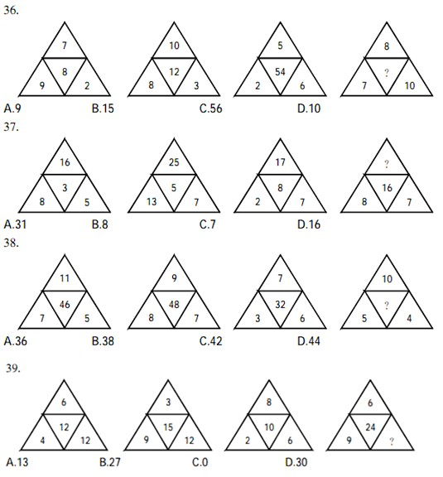

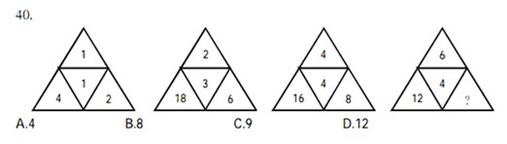

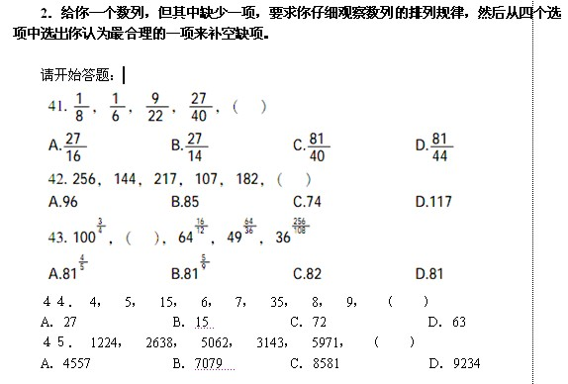

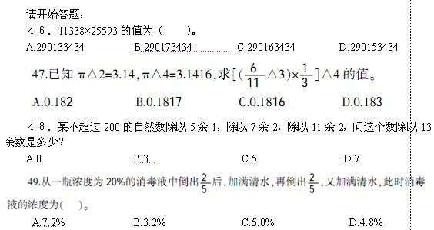５０．林辉在自助餐厅就餐，他准备挑选三种肉类中的一种，四种蔬菜中的两种，以及四种点心中的一种。若不考虑食物的挑选次序，则他可以有多少种不同的选择方法？
A.4 B.24 C.72 D.144

５１．有6个一元面值硬币正面朝上放在桌子上，你可以每次翻转5个硬币（必须翻转5个），问你最少经过几次翻转可以使这6个硬币全部反面朝上？
A．5次 B．6次 C．7次 D．8次

５２．有20名工人修筑一段公路，计划15天完成。动工3天后抽出5人去其他工地，其余人继续修路。如果每人工作效率不变，那么修完这段公路实际用（ ）。
A.19天 B.18天 C.17天 D.16天

５３．已知一列货运火车通过５００米的隧道用了２８秒，接着通过３７４米的隧道用了２２秒，这列货运火车与另一列长９６米的客运火车相对而过，用了４秒钟，问这列客运火车的速度是多少？
Ａ．２１米／秒 Ｂ．２５米／秒
Ｃ．３６米／秒 Ｄ．４６米／秒

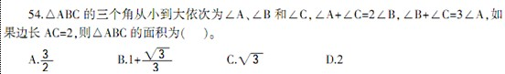

５５．三筐苹果共重１２０斤，如果从第一筐中取出１５斤放入第二筐，从第二筐中取出８斤放入第三筐，从第三筐中取出２斤放入第一筐，这时三筐苹果的重量相等，问原来第二筐中有苹果多少斤？
Ａ．３３ Ｂ．３４ Ｃ．４０ Ｄ．５３

５６．０、１、２、３、４、５、６这七个数字能够组成多少个被１２５整除的无重复数字的五位数？
Ａ．12 Ｂ．21 Ｃ．30 Ｄ．33

５７．10个箱子总重100公斤，且重量排在前三位的箱子总重不超过重量排在后三位的箱子总重的1.5倍。问最重的箱子重量最多是多少公斤？
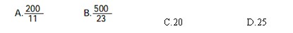

５８．办公室有甲、乙、丙、丁4位同志，甲比乙大5岁，丙比丁大2岁。丁三年前参加工作，当时22岁。他们四人现在的年龄之和为127岁。那么乙现在的年龄是（ ）。
A.25岁 B.27岁 C.35岁 D.40岁

５９．一个办公室有２男３女共５个职员，从中随机挑选出２个人参加培训，那么至少有一个男职员参加培训的可能性有多大？
Ａ．６０％ Ｂ．７０％
Ｃ．７５％ Ｄ．８０％

６０．小张到文具店采购办公用品，买了红黑两种笔共66支。红笔定价为5元，黑笔的定价为9元，由于买的数量较多，商店给予优惠，红笔打八五折，黑笔打八折，最后支付的金额比核定价少18%，那么他买了红笔（ ）。
A.36支 B.34支 C.32支 D.30支

第三部分 常识判断
（共20题，参考时限15分钟）

根据题目要求，在四个选项中选出一个正确答案。

请开始答题：

61．恩格斯说：社会一旦有技术上的需要，这种需要就会比十所大学更能把科学推向前进。这说明（ ）。
A．实践是认识发展的动力 B．实践是认识的来源
C．实践是认识的目的 D．实践是认识的基础

62．科学发展观是用来指导发展的，不能离开发展这个主题，离开了发展这个主题就没有意义了。这告诉我们，树立和落实科学发展观，必须始终坚持（ ）。
A．以经济建设为中心 B．以保护环境为中心
C．以调整结构为重点 D．以节约资源为重点

63．十七大报告指出，改革开放以来我们取得一切成绩和进步的根本原因，归结起来就是（ ）。
A．开辟了中国特色社会主义道路，形成了中国特色社会主义理论体系
B．坚持“一个中心，两个基本点”的原则绝不动摇
C．坚持和完善社会主义市场经济体制绝不动摇
D．高举邓小平理论伟大旗帜绝不动摇

64．“十二五”时期，是我国全面建设小康社会的关键时期，是深化改革开放、加快转变经济发展方式的攻坚期和战略机遇期。下列对于今后五年经济社会发展的主要目标表述错误的是（ ）。
A．国内生产总值年均增长7%，价格总水平基本稳定，国际收支趋向基本平衡
B．战略性新兴产业发展取得突破，服务业增加值占国内生产总值比重提高3个百分点
C．新型农村社会养老保险实现制度全覆盖，贫困人口显著减少
D．对外开放广度和深度不断拓展，互利共赢开放格局进一步形成

65．关于我国的外交，下列说法正确的是（ ）。
A．新中国成立后，第一个与我国建交的国家是印度
B．外事交往时，在最隆重的场合，我国男同志一般着深色西装
C．目前与我国建交的国家有170多个
D．1955年4月，率中国代表团出席第一次亚非会议的是陈毅

66．国家统计局于2011年3月24日发布的报告显示，中国国内生产总值（GDP）占世界的比重，从2005年的5.0%上升到2010年的（ ）。
A．9.5% B．8.5% C．10.5% D．7.5%

67．下列说法不正确的是（ ）。
A．甲村享有选举权的村民有500人，其中200人参与了村委会主任选举，候选人张某获得120票，因而当选
B．乙村享有选举权的村民有500人，在村委会选举中，李某获得300票，因而当选
C．丙村在村委会选举中，设立了秘密写票处
D．丁村村民胡某在村委会选举期间不能参加投票，书面委托其享有选举权的父亲代为投票

68．（ ）共同领导全国的国防动员工作。
A．国务院、中央军事委员会
B．全国人大常委会、国务院
C．全国人大常委会、中央军事委员会
D．国防部、中央军事委员会

69．下列关于死刑的说法中，错误的是（ ）。
Ａ．死刑只适用于罪行极其严重的犯罪分子
Ｂ．犯罪时不满18周岁的人和审判时怀孕的妇女不适用死刑
Ｃ．判决死刑立即执行的，由最高人民法院和最高人民法院授权的部分高级人民法院核准
Ｄ．判处死刑缓期执行的，在死刑缓期执行期间，如果没有故意犯罪，两年期满后减为无期徒刑

70．如果某公司中小道消息很多，而正式渠道的消息较少，这意味着该公司（ ）。
A．正式沟通渠道中信息传递存在问题，需要协调
B．非正式沟通渠道中信息传递很通畅，运作良好
C．充分运用了非正式沟通渠道的作用，促进了信息的传递
D．其中有部分人特别喜欢在背后乱发议论，传递小道消息

71．发明的专利权、版权或商业秘密带来的独占权，是由哪种市场垄断造成的？
A．由资源的天然禀性带来产品（或服务）的独特性
B．强制势力形成的垄断
C．成本特性产生的垄断
D．创新带来的垄断

72．（ ）不完全属于一般市场经济国家基本的宏观调控目标。
A．经济增长 B．增加就业 C．价格稳定 D．国际收支平衡

73．依法执政，就是党坚持依法治国，领导立法，带头守法，保证执法，不断推进国家经济、政治、文化、社会生活的法制化、规范化。下面对依法执政理解正确的是（ ）。
A．依法执政是中国共产党执政的基本方式
B．党制定法律，使党的主张通过法定程序上升为国家意志
C．中国共产党依法执政是各级人民政府依法行政的前提
D．依法执政要通过民主执政体现出来

74．十七大报告指出，在改革开放的历史进程中，我们党把坚持马克思主义基本原理同推进马克思主义（ ）结合起来；把坚持社会主义（ ）同发展市场经济结合起来；把（ ）同促进社会公平结合起来。
A．中国化 基本制度 提高效率 B．普遍化 精神文明 社会诚信
C．中国化 精神文明 提高效率 D．普遍化 核心价值体系 经济发展

75．中国共产党的最早组织是（ ）。
A．北京共产主义小组 B．上海共产主义小组
C．广州共产主义小组 D．长沙共产主义小组

76．近年，我国取得了一批重大科技创新成果，实现部分领域由“跟随”到“领跑”的跨越。以下说法不正确的是（ ）。
Ａ．神舟系列飞船发射成功使我国成为世界上第三个掌握空间出仓活动技术的国家
Ｂ．嫦娥一号、二号相继发射成功使我国成为世界上第五个发射月球探测器的国家
Ｃ．深海载人潜水器3000米级海上试验取得成功，目前最大下潜深度达到3759米
Ｄ．杂交稻的产量在杂交水稻的基础上提高了20%~30%，超级稻亩产量达2000公斤以上

77．以下说法不正确的是（ ）。
A．Http协议是用于从www服务器传输超文本到本地浏览器的传送协议
B．第四届中美互联网论坛的主题是“为了更加有用、更加可信赖的互联网”
C．南极科考站的建设每年只有3个月的工期
D．云计算是一种计算机自身的计算方式

78．被誉为意大利文艺复兴“三杰”的是（ ）。
A．达•芬奇、米开朗基罗、拉斐尔 B．达•芬奇、泰戈尔、拉斐尔
C．莎士比亚、达•芬奇、但丁 D．米开朗基罗、拉斐尔、托尔斯泰

79．下列作品、作家、时代（国别）及体裁对应正确的是（ ）。
A．《秋浦歌》——杜牧——唐代——诗歌
B．《北京人》——曹禺——现代——话剧
C．《哈姆雷特》——莎士比亚——英国——小说
D．《叶甫盖尼•奥涅金》——歌德——德国——诗体小说

80．春秋霸主中，属于长江流域的诸侯国有（ ）。
①楚庄王 ②齐桓公 ③勾践 ④晋文公
A.①② B.②③ C.①③ D.③④

第四部分 判断推理
（共35题，参考时限35分钟）

一、类比推理：共10题。每道题先给出一组相关的词，要求在备选答案中找出一组与之在逻辑关系上相近、相似或匹配的词。

请开始答题：

８１．温故知新：《论语》
Ａ．沧海一粟：《前赤壁赋》 Ｂ．相提并论：《诗经》
Ｃ．春风化雨：《庄子》 Ｄ．塞翁失马：《孟子》

８２．请君入瓮：周兴
Ａ．胸有成竹：郑板桥 Ｂ．按图索骥：东方皋
Ｃ．不学无术：李林甫 Ｄ．一鼓作气：曹刿

８３．气氛：营造
Ａ．气息：调控 Ｂ．宣传：夸大
Ｃ．环境：培养 Ｄ．情绪：调动

８４．回收：利用
Ａ．收税：分配 Ｂ．规划：修正
Ｃ．试验：探索 Ｄ．丰收：播种

８５．供奉：庙宇
Ａ．供养：家庭 Ｂ．倾听：会场
Ｃ．宣扬：报纸 Ｄ．祭祀：宗祠

８６．际遇：遭遇
Ａ．法制：法治 Ｂ．处事：处世
Ｃ．年轻：年青 Ｄ．入骨三分：入木三分

８７．桃李：学生
Ａ．杏坛：医学界 Ｂ汗青：史册
Ｃ．糟糠：妻子 Ｄ．桑梓：树林

８８．投资：赔本：增值
Ａ．打折：限购：促销 Ｂ．训练：成绩：提高
Ｃ．考试：及格：分数 Ｄ．炒汇：贬值：升值

８９．（ ） 对于 企业 相当于 裁判 对于 （ ）
Ａ．政府 运动员 Ｂ．员工 比赛
Ｃ．品牌 口哨 Ｄ．医院 记者

９０．刀刃 对于 （ ） 相当于 （ ） 对于 发霉
Ａ．锋利 食物 Ｂ．迟钝 变质
Ｃ．生锈 米饭 Ｄ．菜刀 霉变

二、逻辑判断：共10题。每题给出一段陈述，这段陈述被假设是正确的，不容置疑的。要求你根据这段陈述，选择一个答案。注意，正确的答案应与所给的陈述相符合，不需要任何附加说明即可以从陈述中直接推出。

请开始答题：

９１．某集团公司有四个部门，分别生产冰箱、彩电、电脑和手机。根据前三个季度的数据统计，四个部门经理对２０１０年全年的赢利情况作了如下预测：
冰箱部门经理：今年手机部门会赢利。
彩电部门经理：如果冰箱部门今年赢利，那么彩电部门就不会赢利。
电脑部门经理：如果手机部门今年没赢利，那么电脑部门也没赢利。
手机部门经理：今年冰箱和彩电部门都会赢利。
全年数据统计完成以后，发现上述四个预测只有一个符合事实。
关于该公司各部门的全年赢利情况，以下除哪项外，均可能为真？
Ａ．彩电部门赢利，冰箱部门没赢利
Ｂ．冰箱部门赢利，电脑部门没赢利
Ｃ．电脑部门赢利，彩电部门没赢利
Ｄ．冰箱部门和彩电部门都没赢利

９２.任何证人的未经证实的证词都不是陪审员进行判决的依据。因为在一般情况下高度怀疑任何人没有证据的诉讼请求都是明智的，不过陪审员们不应该为了保持一致而相信其共同经验：根据未经证实的所有认罪供词而宣告被告有罪。
下列哪一项支持上述观点？
Ａ．关于被告在审判前撤回所有供词的案例，陪审员们通常宣告无罪
Ｂ．设置陪审团选择程序的目的就是在审判前选出那些对被告的罪行有确定观点的人
Ｃ．当被告确实犯有该罪行或者终于相信原告有足够证据时，他有时会认罪
Ｄ．对于那些被控告有罪行且易被暗示的人来说，他们很难确定自己对往事的回忆，于是最终接受了对自己不利的控告

９３．李赫，张岚，林宏，何柏，邱辉，５位同事近日他们各自买了一台不同品牌小轿车，分别为雪铁龙，奥迪，宝马，奔驰，桑塔纳。这五辆车的颜色分别与５人名字最后一个字谐音的颜色不同。已知，李赫买的是蓝色的雪铁龙。
以下哪项排列可能依次对应张岚，林宏，何柏，邱辉所买的车？
Ａ．灰色奥迪、白色宝马、黑色奔驰、红色桑塔纳
Ｂ．黑色奥迪、红色宝马、灰色奔驰、白色桑塔纳
Ｃ．红色奥迪、灰色宝马、白色奔驰、黑色桑塔纳
Ｄ．白色奥迪、黑色宝马、红色奔驰、灰色桑塔纳

９４．张林是奇美公司的总经理，潘洪是奇美公司的财务主管。奇美公司每年生产的紫水晶占全世界紫水晶产品的２％。潘洪希望公司通过增加产量使公司利润增加。张林却认为：增加产量将会导致全球紫水晶价格下降，反而会导致利润减少。
以下哪项最为恰当地指出了张林的逻辑推断中的漏洞？
Ａ．将长期需要与短期需要互相混淆
Ｂ．将未加工的紫水晶与加工后紫水晶的价格互相混淆
Ｃ．不当地假设公司的生产目标与财务目标不一定是一致的
Ｄ．不当地假设奇美公司的产品供给变化会显著改变整个水晶市场产品的总供给

９５．某国采用了一种新方法来测试献血者是否携带ＮＡＮＢ肝炎病毒。在实施这种方法前估计因此将被淘汰的ＮＡＮＢ病毒携带者将占整个报名献血者的５％。实际结果显示，仍然有三分之二的携带ＮＡＮＢ病毒的报名献血者通过测试而献了血，他们占实际献血人数的１０％。
由此可以推出（ ）。
Ａ．ＮＡＮＢ病毒的测定是国际范围内医学界的难题
Ｂ．实施测试方法前对被淘汰的ＮＡＮＢ病毒携带者数量百分比的估计偏高
Ｃ．实施测试方法前对被淘汰的ＮＡＮＢ病毒携带者数量百分比的估计偏低
Ｄ．实施测试方法前对被淘汰的ＮＡＮＢ病毒携带者数量百分比的估计非常准确

９６．域控制器存储了域内的账户、密码和属于这个域的计算机三项信息。当计算机接入网络时，域控制器首先要鉴别这台计算机是否属于这个域，用户使用的登录账户是否存在，密码是否正确。如果三项信息均正确，则允许登录：如果以上信息有一项不正确，那么域控制器就会拒绝这个用户从这台计算机登录。小张的登录账号是正确的，但是域控制器拒绝小张的计算机登录。
基于以上陈述能得出以下哪项结论？
Ａ．小张输入的密码是错误的
Ｂ．小张的计算机不属于这个域
Ｃ．如果小张的计算机属于这个域，那么他输入的密码是错误的
Ｄ．只有小张输入的密码是正确的，它的计算机才属于这个域

９７．巴斯德认为，空气中的微生物浓度与环境状况、气流运动和海拔高度有关。他在山上的不同高度分别打开装着煮过的培养液的瓶子，发现海拔越高，培养液被微生物污染的可能性越小。在山顶上，２０个装了培养液的瓶子，只有一个长出了微生物。普歇另用干草浸液做材料重复了巴斯德的实验，却得出不同的结果：即使在海拔很高的地方，所有装了培养液的瓶子都很快长出了微生物。
以下哪项如果为真，最能解释普歇和巴斯德实验所得到的不同结果？
Ａ．只要有氧气的刺激，微生物就会从培养液中自发地生长出来
Ｂ．培养液在加热消毒、密封、冷却的过程中会被外界细菌污染
Ｃ．普歇和巴斯德的实验设计都不够严密
Ｄ．干草浸液中含有一种耐高温的枯草杆菌，培养液一旦冷却，枯草杆菌的孢子就会复活，迅速繁殖

９８．张教授的所有初中同学都不是博士；通过张教授而认识其哲学研究所同事的都是博士；张教授的一个初中同学通过张教授认识了王研究员。
以下哪项作为结论从上述断定中推出？
Ａ．王研究员是张教授的哲学研究所同事
Ｂ．王研究员不是张教授的哲学研究所同事
Ｃ．王研究员不是博士
Ｄ．王研究员不是张教授的初中同学

９９．一般将缅甸所产的经过风化或经河水搬运至河谷、河床中翡翠大砾石，称为“老坑玉”。老坑玉的特点是“水头好”、质坚、透明度高，其上品透明如玻璃，故称“玻璃种”或“冰种”。同为老坑玉，其质量相对也有高低之分，有的透明度高一些，有的透明度稍差些，所以价值也有差别。在其他条件都相同的情况下，透明度高的老坑玉比透明度较低的单位价值高，但是开采的实践告诉人们，没有单位价值最高的老坑玉。
以上陈述如果为真，可以得出以下哪项结论？
Ａ．没有透明度最高的老坑玉
Ｂ．“新坑玉”中也有质量很好的翡翠
Ｃ．老坑玉的单位价值还决定于其加工的质量
Ｄ．随着年代的增加，老坑玉的单位价值会越来越高

１００．某教育专家认为：“男孩危机”是指男孩调皮捣蛋、胆小怕事、学习成绩不如女孩好等现象。近些年，这种现象已经成为儿童教育专家关注的一个重要问题。这位专家在列出一系列统计数据后，提出了“今日男孩为什么从小学，中学到大学全面落后于同年龄段的女孩”的疑问，这无疑加剧了无数男生家长的焦虑。该专家通过分析指出，恰恰是家庭和学校不适当的教育方法导致了“男孩危机”现象。
以下哪项如果为真，最能对该专家的观点提出质疑？
Ａ．家庭对独生子女的过度呵护，在很大程度上限制了男孩发散思维的拓展和冒险性格的养成
Ｂ．现在的男孩比以前的男孩在女孩面前更喜欢表现出“绅士”的一面
Ｃ．在家庭、学校教育中，女性充当了主要角色
Ｄ．现代社会游戏泛滥，男孩天性比女孩更喜欢游戏，这耗去了他们大量的精力

三、图形推理：共10题。请按每道题的要求作答。

请开始答题：
101.从所给的四个选项中，选择最合适的一个填入问号处，使之呈现一定的规律性。

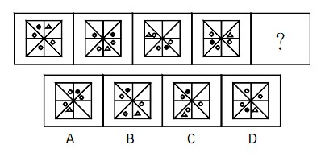

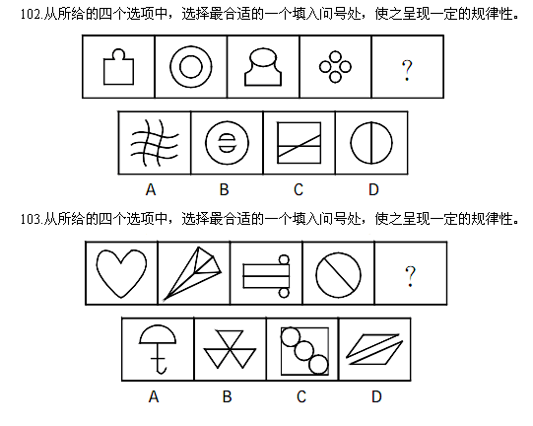

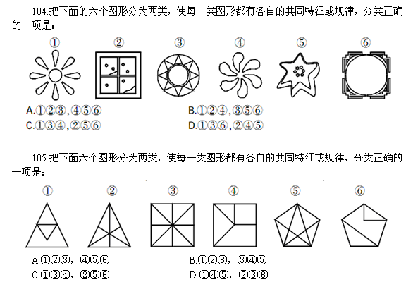

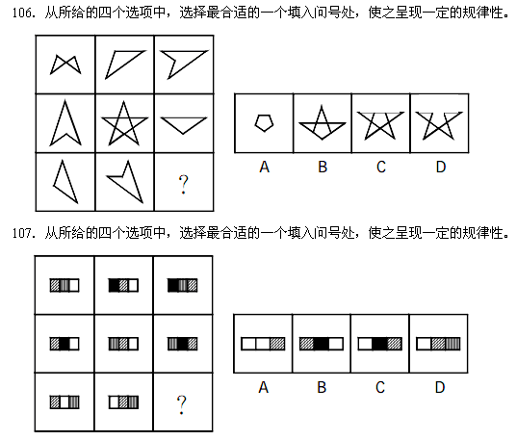

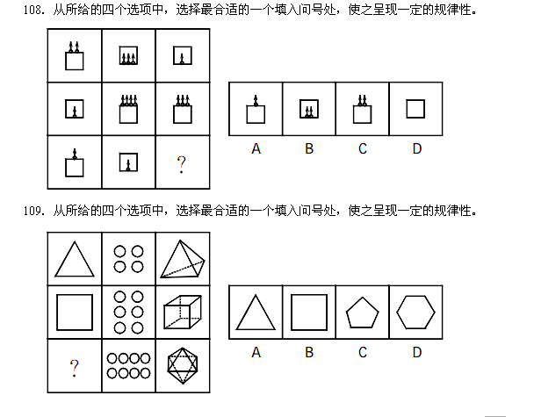

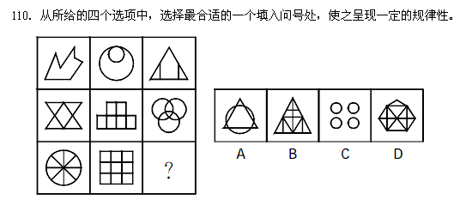

四、定义判断：共5题。每道题先给出一个概念的定义，然后分别列出四种情况，要求你严格依据定义从中选出一个最符合或最不符合定义的答案。注意：假设这个定义是正确的，不容置疑的。

请开始答题：

１１１．政府信息公开是指国家行政机关和法律、法规以及规章授权和委托的组织，在行使国家行政管理职权的过程中，通过法定形式和程序，主动将政府信息向社会公众或依申请而向特定的个人或组织公开的制度。
根据上述定义，下列属于政府信息公开的是（ ）。
Ａ．某镇在一次镇政府日常会议上公布了前一阶段执行计划生育政策的情况
Ｂ．某上市公司在《中国证券报》公布了２０１０年年度报告
Ｃ．某乡在网上公示政府公务开支明细
Ｄ．张森要求市政府公布正副市长及其配偶的电话

１１２．代际效应指后一代人受前一代的影响并很难脱离上一代人的社会现象。比如低收入阶层的儿女，在受教育、工作等方面得不到与富裕阶层平等的待遇。
根据上述定义，以下属于代际效应的是（ ）。
Ａ．毕业前夕，各大高校应届生忙碌地奔向无数的招聘会场，竭力表现自己优秀的一面，希望心仪的企业能看中自己
Ｂ．很多家境一般的学生上了高职学校，毕业时不少中小企业来学校挖人，这些企业宣称他们就需要这种技术型人才
Ｃ．小岳被一家大型外资企业顺利签下，后来他无意中得知，自己的叔叔也在这家企业的另一个子公司工作
Ｄ．小金就读于某民办大学的财会专业，虽然很多名校的会计类专业的学生都为找不到对口的工作而发愁，他却一点也不担心，亲戚所在的一家企业提前说好，让他毕业后立即去工作

１13．垂直思考法，即按照一定的思维路线或思维逻辑进行的、向上或向下的垂直式思考方法，这是一种头脑的自我扩大方法，以思维的逻辑性、严密性和深刻性见长，它一向被评价为最理想的思考法之一。
根据上述定义，下列应用了垂直思考法的是（ ）。
Ａ．广告公司的几位创意人员为了策划新的广告项目，采用头脑风暴法集思广益
Ｂ．在人们普遍考虑“人为什么会得天花”时，琴纳考虑的则是“为什么在奶牛场劳动的女工不得天花”
Ｃ．某数学天才通过层层推理，证明了一道几十年来世界上无人能解的数学难题
Ｄ．某公司的高级顾问老王能对一个问题进行多方位思考，提出各种不同的新见解

114．沟通焦虑是指在口头沟通或书面沟通中，经历的过度紧张与不安，因而影响沟通的技巧。高度口头沟通焦虑的人通常会扭曲其工作的沟通需求，以使沟通的需求减至最少。
根据上述定义，下列属于高度口头沟通焦虑的一项是（ ）。
Ａ．小强生性腼腆，说话声音很小，每次和陌生人谈话都会脸红
Ｂ．马老师第一次走上讲台时，紧张得大脑一片空白，不知道该讲什么
Ｃ．秘书小李在工作中充分利用电子邮件等网络通讯工具，减少口头沟通
Ｄ．赵师傅因为紧张无法与人面对面交流，多次换工作，最后做了锅炉工

115．慈善事业是一种有益于社会与人群的社会公益事业，是政府主导下的社会保障体系的一种必要的补充。慈善事业是在政府的倡导或帮助、扶持下，由民间的团体和个人自愿组织与开展活动的，对社会中遇到灾难或不幸的人，不求回报地实施救助的一种无私的支持与奉献的事业。慈善事业实质上也是一种社会再分配的实现形式。
以下属于慈善事业的是（ ）。
Ａ．林某含冤入狱被关押２年后无罪释放，获得政府发放的国家赔偿金
Ｂ．刘某因病致贫，无正常收入来源，家庭贫困、生活窘迫，去所在地的民政局申请低保
Ｃ．中国儿童少年基金会发起“春蕾计划”，在全国各地援建了多所春蕾学校
Ｄ．某企业资助多名贫困大学生的学费和生活费，要求其毕业后在该企业至少工作两年

第五部分 资料分析
（共15题，参考时限15分钟）

所给出的图、表、文字或综合性资料均有5个问题要你回答。你应根据资料提供的信息进行分析、比较、计算和判断处理。

请开始答题：
一、根据下列资料，回答116～120题。
２００９年上半年，马鞍山市消费品市场保持稳步增长的态势。１－６月份，全市累计实现社会消费品零售总额５９．９６亿元。６月份当月实现社会消费品零售总额９．２７亿元，同比增长１９．２％。
上半年，全市城镇居民人均可支配收入达到１０２６６元，同比增长１０．９％。农民人均现金收入４３３９元，同比增长１２．３％，城乡居民收入的稳定增长，带动了全市消费水平的提升。
随着新农村建设、国家的惠农政策、万村千乡工程、家电下乡工程的深入推进，农村消费品市场发展加快。上半年，市区实现社会消费品零售额46.09亿元，同比增长１６．６％；当涂县实现社会消费品零售额１３．８６亿元，同比增长２０．２％，高于市区３．６个百分点，高于全市２．８个百分点。
１－６月份，全市住宿餐饮业实现零售额７．３５亿元，同比增长１６．８％，其中限额以下住宿餐饮业实现零售额５．７７亿元，同比增长２3．3％，高于全市5．9个百分点。
上半年，全市批零贸易业实现零售额５１．８９亿元，同比增长１７．４％，其中限额以下批零贸易企业实现零售额３３．２６亿元，占全市社会消费品零售额总量的５５．５％，同比增长１９．４％。
１－６月份，２３户重点骨干商贸企业累计实现销售额11.43亿元，同比下降４．２％，降幅比一季度缩小３．８个百分点。其中４家电器类企业累计实现销售额１．９0亿元，同比下降１５．８％，降幅比一季度缩小１２．９个百分点；５家百货类企业累计实现销售额1.93亿元，同比下降１３．０％，降幅比一季度缩小４．１个百分点；８家超市类企业累计实现销售额６．８１亿元，同比增长４．３％；６家餐饮类企业累计实现营业额７８５０万元，同比下降１４．６％。
上半年，全市居民消费价格总水平同比下降２．５％。其中６月份全市居民消费价格总水平同比下降２．６％，比上月回落０．５个百分点。

116．２００８年１－５月，马鞍山市实现多少亿元的社会消费品零售额？
Ａ．３１．０５亿元 Ｂ．４３．２９亿元
Ｃ．５１．０７亿元 Ｄ．５２．４５亿元

117．２００８年上半年，马鞍山市限额以下批零贸易企业的零售额占全市社会消费品零售总额的比重为多少？
Ａ．５２．５％ Ｂ．５３．５％
Ｃ．５４．５％ Ｄ．５５．５％

118．２００９年上半年，马鞍山市重点骨干商贸企业中以下哪类商贸企业销售额的下降额度最大？
Ａ．电器类企业 Ｂ．百货类企业
Ｃ．超市类企业 Ｄ．餐饮类企业

119．对于马鞍山市２００９年上半年的消费品市场运行情况，下列说法中正确的有几个？
Ⅰ．城乡居民收入稳定增长
Ⅱ．农村市场繁荣活跃
Ⅲ．限额以下住宿餐饮业的快速发展拉动了全市消费品市场的平稳增长
Ⅳ．限额以下批发零售贸易业虽较快增长，但没有成为全市消费品市场稳定增长的重要力量
Ａ．４个 Ｂ．３个 Ｃ．２个 Ｄ．１个

120．下列关于马鞍山市２００９年上半年的消费品市场运行情况的说法中，不正确的一项是（ ）。
Ａ．限额以下住宿餐饮业快速增长
Ｂ．限额以下批发零售贸易业增长较快
Ｃ．重点骨干企业降幅逐步扩大
Ｄ．居民消费价格总水平继续回落

二、根据下列资料，回答121～125题。

与2008年相比，2009年城镇非私营单位在岗职工各行业年平均工资都有不同幅度的增长，绝大部分行业增长超过2000元。年平均工资最高的行业是金融业70265元，是全国平均水平的2.1倍；年平均工资最低的行业是农、林、牧、渔业14911元，只有全国平均水平的46%。
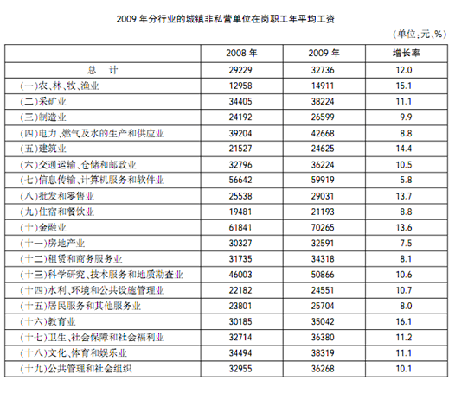

121.保持2009年的增长率不变，以下哪个行业2010年在岗职工年平均工资最高？
A.采矿业 B.电力、燃气及水的生产和供应业
C.教育 D.卫生、社会保障和社会福利业

122.2009年年平均工资最高的三个行业的年平均工资之和是最低的三个行业的（ ）。
A.3.2倍 B.2.7倍
C.298.5% D.232.5%

123.2009年建筑业与教育业年平均工资之差比2008年（ ）。
A.上升了20.3% B.下降了20.9%
C.上升了24.8% D.下降了24.2%

124.按照2009年分行业的城镇非私营单位在岗职工年平均工资的表格，2009年文化、体育和娱乐业年平均工资的排名为（ ）。
A.第5 B.第6
C.第7 D.第8

125.以下说法不正确的是（ ）。
A.2009年年平均工资最低行业的年平均工资不足全国水平的一半
B.2009年最高行业与最低行业年平均工资之比为4.7∶1
C.按照2009年的增长速度，2010年科学研究、技术服务和地质勘查业年平均工资将达到信息传输、计算机服务和软件业2009年水平
D.2009年年平均工资的增长率超过全国平均水平增长率的行业有5个

三、根据下列资料，回答126～130题。

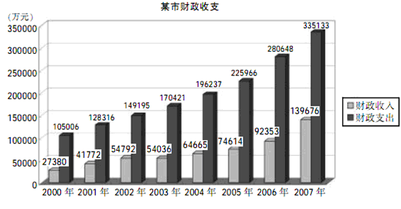

１26．２０００－２００７年，某市财政收入平均每年增加多少亿元？
Ａ．１．２ Ｂ．１．４
Ｃ．１．６ Ｄ．１．８

１27．２００７年和２００６年两年的财政支出占该市２０００年至２００７年八年间财政支出的比重为（ ）。
Ａ．３５.6％ Ｂ．３8.7％
Ｃ．４４.2％ Ｄ．５０.9％

１28．２００７年与２００６年相比，财政支出占财政收入的百分比（ ）。
Ａ．下降了６４个百分点 Ｂ．上升了２５个百分点
Ｃ．下降了７％ Ｄ．上升了３％

１29．由图中信息可以推出的结论是以下哪一项？
①２０００－２００７年，财政收支比不断提高
②２０００－２００７年，财政支出的增长额大于财政收入的增长额
③２０００－２００７年中，２００３年度的财政支出增长额最小
④２０００－２００７年，２００７年度的财政收入增长额最大
Ａ．①② Ｂ．③④
Ｃ．②③ Ｄ．②④

１30．根据图片所提供的信息，以下描述正确的个数是（ ）。
Ⅰ．２００４年财政收入的增速比２００３年快
Ⅱ．２０００－２００７年，财政支出的变化规律与财政收入的变化规律一致
Ⅲ．２０００－２００７年，财政支出是财政收入２．５倍以上的年份有７个
Ａ．０个 Ｂ．１个
Ｃ．２个 Ｄ．３个
参考答案及解析

1.【答案】B。解析：“阳光”与“浸润”不搭配，排除D。“春风”与“擦干”不搭配，排除C。与A相比较，B的“进驻”更侧重长期性，更能体现由外而内的过程，且用“拂干”比“吹干”更形象，更符合题干整体优美的文风，所以答案为B。
2.【答案】C。解析：由题干中的“不由自主地屏住呼吸”可知观众在观看体操时很紧张，由此可知空缺处填“战战兢兢”比较合适。
3.【答案】B。解析：“弥漫”形容（烟雾、沙尘、气味等）充满空间；“迷漫”形容（烟尘、风雪等）漫天遍野，模糊了视线。结合句中的“飘动的白云”、“在你的身边”，可知选“弥漫”更合适。第二空，对应句中的“远处传来”、“时断时续，轻轻袅袅”可知，选“悠扬”比“嘹亮”更合语境。因此本题答案选B。
4.【答案】A。解析：句意说的是煤炭价格随着石油价格的走高而走高。结合选项，“水涨船高”比喻事物随着它所凭借的基础的提高而提高，切合句意。
5.【答案】D。解析：千头万绪：比喻事情的头绪非常多，也形容事情复杂纷乱。一般不与“人物关系”搭配，排除A。抑扬顿挫：形容声音高低起伏，节奏分明，和谐悦耳。一般指音乐、朗诵，有时也指文学作品，不能用来形容小说情节，排除C。纷繁芜杂：多而杂乱，没有条理。与句意不符，排除B。故本题正确答案为D。
6.【答案】C。解析：原文已经有了“指责”，第一空再填一个表示批评的词有语义重复之嫌，排除A、B。指鹿为马：比喻故意颠倒是非，混淆黑白。欲盖弥彰：想掩盖坏事的真相，结果反而更明显地暴露出来。文段没有涉及到是非问题，排除D，答案为C。
7.【答案】D。解析：“认同”意为认可赞同，是一方对另一方行为的态度，填在此搭配失当，排除B。由前文的“互补理论”可知第二空填“取长补短”最合句意。故本题答案为D。
8.【答案】C。解析：先看第二空，“责任”的主体应该是人，“耻辱”修饰的对象应该也是人，而不能是“新闻工作”，故首先排除B、D。再看第一空，“谬误”是针对准确性而言的，与“真实性”相对应的应该填“失实”更合适。故本题答案选C。
9.【答案】C。解析：第二空前后是解说关系，注意是“许多领导、学者”而非“所有人”形成了共识，故这里用“统一”、“固定”、“公认”都太绝对，“共通”强调通行或适用于各个领域，程度灵活，综合当选C。
10.【答案】A。解析：句中讲了自觉隐退者的两种情况：一种是看清了形势，当退则退；一种是比较超然，可以不受名利所累。其中，“审时度势”讲求的是一种认知上的能力，也即做人的“智慧”，而“超身世外”讲求的是一种情趣上的格调，“豁达”符合句意。A项当选。
11.【答案】D。解析：阅读题干可知，材料描述的是一幅园林景观图。从第三空入手，“花草树木”给人一种视觉上的色彩冲击，各种颜色相互衬托辉映。故选“映衬”，排除A、B；“近景远景”体现的是一种因远近距离、视角不同而形成的层次感，故选“层次”。本题的正确答案为D。
12.【答案】D。解析：先看第一空，“阐发”意为阐述并加以引申发挥。而“不折腾”只有三个字，是一种浓缩和提炼，而不是“阐发”，据此可排除C。再看第二空，由常识可知，“不折腾”讲的是全社会应集中精力增进全民核心利益，多做些真正有利于百姓的事，少做些形式上、表面上的功夫。“坚定不移”没有体现出不分散精力的意思，不如“聚精会神”、“全心全意”贴切，故排除B。“不折腾”的含义里并没有强调改善人们的生活要完全“自力更生”，故不如表示坚持不懈的“锲而不舍”符合句意。本题答案为D。
13．【答案】Ａ。解析：句意是说要让孩子自己做主，父母不要干涉太多，更不能代劳。“越俎代庖”指超出自己的职务范围去处理别人所管的事，切合句意，故Ａ为正确答案。D项“包办代替”指应该和有关人一起商量或一起做的事，却独自办理，不让旁人参与。不符题意，排除。
14.【答案】C。解析：A项：弹（tán）劾/弹（dàn）丸之地、哽咽（yè）/狼吞虎咽（yàn）、责难（nàn）/多难（nàn）兴邦；B项：鲜（xiān）活/寡廉鲜（xiǎn）耻、泊（bó）位/淡泊（bó）明志、叶（xié）韵/一叶（yè）知秋；C项：大度（dù）/审时度（duó)势、长（zhǎng）进/身无长（cháng）物、解（jiě）救/浑身解（xiè）数；D项：参（cēn）差/扪参（shēn）历井、披靡（mǐ）/风靡（mǐ）一时、畜（xù）牧/六畜（chù）兴旺。由此可知，C项的每对读音都不相同，当选。
15.【答案】D。解析：A项为陈述句，所以句末应该用句号。B项“如”和冒号都有提示下文的作用，用在一起重复，应删去冒号。C项括号应在引号外，因为括号内容只是注释引用语的出处而非引用语，所以不能在括号内。故本题正确答案为D。
16．【答案】C。解析：殊途同归：通过不同的道路,达到同一个目的地,比喻采取不同的方法,得到相同的结果。斗转星移：北斗转向，众星移位。表示时序变迁，岁月流逝。甚嚣尘上：原意是楚王说敌方晋军喧哗纷乱得很厉害,而且尘土也飞扬起来了。形容忙乱喧哗的情状。后以“甚嚣尘上”比喻对某人某事议论纷纷。现多指反动或错误的言论十分嚣张。销声匿迹：指隐藏起来,不公开露面。现在也指事物消失。C项的“甚嚣尘上”用错对象，而且褒贬也失当。高科技手段是新事物，对旧事物之冲击本为正常。
17.【答案】B。解析：A项“青松翠柏”作谓语与主语“这里”搭配不当。C项“来自”“慕名而至”杂糅，可改为“全国各地的游客慕名而至”或“吸引了来自全国各地的游客”。D项“受惠”的对象不正确，可修改为“为了让这项住房政策真正使低收入家庭受惠”。
18.【答案】D。解析：A项，把油蛉、蟋蟀当作人来写，赋予它们人的行为，为拟人的手法。B项，明显运用了比喻的手法。C项，“晴”同“情”，为双关。D项，由“像宝塔一样兀立在海面上”可知，为比喻。因此本题答案为D。
19.【答案】C。解析：①、③、⑤句说的是玉树的地理位置，②、④句说的是这里落差大的特点，⑥句说的是这里的气候特点，这三部分内容应各自成体系，据此排除B、D项。再依据通常的论述习惯，介绍一个地方一般先介绍其地理位置，然后才是其他特点，故⑤应排首句，本题选C。
20.【答案】A。解析：③句的“愈是成熟，愈是谦虚”对应于第一空前的“成熟的，低垂的”，故应紧承前文，排在第一空，排除B、C。④、⑤、⑥句描述的均是我家初出茅庐的向日葵，故②应排在④、⑤、⑥之前，排除D。本题选A。
21．【答案】C。解析：先看③④⑤，正因为“国家主权神圣不可侵犯”，所以“国家破产”才更像是一个形容词，而不是一个动词，故③句应排在④、⑤句的前面，排除A、B。①句的“体现……的状况”是对④中“形容词”的解释，②句的“预示着……”是对⑤中“动词”的解释，故①句应跟在④句之后，②句应跟在⑤句之后。本题答案为C。
22．【答案】Ｃ。解析：文段首先否定了生物上的完美，由此引出科技上的完美，而完美之所以被假定为科技的目标，其根源就在于对缺陷的忽略。由此可见，文段着重强调的便是“缺陷”，Ｃ项当选。
23.【答案】D。解析：文段围绕“反对中小学生阅读《三国演义》”展开。首句提出观点，即“反对中小学生阅读《三国演义》是不对的”，接下来内容具体说明此观点。选项A将《三国演义》扩大为各种书，排除。选项B“不合适的东西”无中生有，排除。选项C家长们对《三国演义》的歪曲是为了劝阻孩子们读《三国演义》，故文段强调的不是“不得歪曲”，而是“不应以歪曲的做法反对读《三国演义》”。故本题答案选D。
24．【答案】Ｄ。解析：文段讲的是：画家有着一双画眼，能捕捉到许多美的画面，并沉醉在享受美感的快乐之中。这些快乐感慢慢地在心中积淀，并逐渐形成了一幅幅新的、以前从未见过的画面，而这些在画家心底里形成的新的画才是真正的画。可见文段意在说明艺术品是艺术家内心世界的形象，是虚构的，用心看到的形象。故本题答案选Ｄ。
25．【答案】Ｃ。解析：文段先提出在健康的城市化进程中，城市不能无止境地侵蚀农村，接着以发达国家的经验验证农村的价值，最后提出与周边农村的关系和谐与否是考察城市发展是否健康的标志。文段尾句为主旨句，Ｃ项表述与此相符，为正确选项。
26．【答案】Ｃ。解析：文段首先阐述了主持人这一角色的特殊性，然后指出正是因为主持人职业的特殊性使其肩负有一定的社会责任，Ｃ项准确地表述了这层意思。
27．【答案】Ｄ。解析：文段前半部分指出社会对空巢老人的关心仅仅局限于物质方面，这显然是不到位的；后半部分提出了解决的措施，即不仅要在物质上也要在精神上对空巢老人进行帮助。故本题答案为Ｄ。
28．【答案】Ｃ。解析：文段首先指出中国人对生死问题的关注，然后表明在这一问题上中国人关注生远胜于死。最后一句从侧面点明，人们表面上关注死，实质上是对生的进一步关注。即中国人对生死问题的关注实际上是以生为旨归的。本题答案为Ｃ。
29.【答案】A。解析：文段首先指出“学历的高低决定着网民对信息的判断能力”，接着说明了学历高低与信息判断力二者的关系。由文段中“也就是：”可知，“网民学历越低，其信息判断力就越弱，表达自身意见和意志的理性程度就越弱”是对横线处内容的解释。由此可知，A项最恰当。
30．【答案】Ｂ。解析：由“实际上，我们有意识去做的大多数事件，……都是对大脑默认模式下基准神经活动的背离”可知Ａ、Ｃ两项的表述是错误的；Ｄ项文中并未涉及，属无中生有，排除。本题答案为Ｂ。
31．【答案】Ａ。解析：文段先是介绍了儒家和道家思想在中国传统文化中的地位，然后进一步阐述了《论语》和《老子》作为儒家和道家思想源头的重要价值，即理解《论语》和《老子》对于把握中国传统文化意义重大。Ａ项表述与此契合。
32．【答案】Ａ。解析：文段为典型的分总结构，“可见”一词引导的内容为文段中心观点。故本题的正确答案为Ａ。
33.【答案】C。解析：划线部分前面提到“立即联想到杜甫、李商隐的名篇”，下面应紧跟着说“这里到处是诗”，故选C。A项说“到处是梦”，可排除；后面的句子应先分后总，以“这里是一个诗和梦的世界”作结句，B、D两项把结句放在前头不妥，可排除。
34．【答案】Ｃ。解析：作者先由哲学教学方法的误区引出问题：哲学究竟有什么用？接着指出这一问题难倒了无数哲学教授。最后提出德波顿的书实实在在地回答了这个问题，即哲学能治疗心病。可见，文段前面的内容皆是为引出德波顿的书所做的铺垫。Ｄ项“哲学是一付绝好的心药”是德波顿书中的观点。
35．【答案】Ｃ。解析：本段文字主要介绍了“管理不确定性”这一制约企业发展的重要因素。首句即提出观点：“管理不确定性已经并将长期成为折磨企业的一种‘慢性疾病’”，接着举例进一步阐明了中心观点。Ａ、Ｄ两项均未提到“管理不确定性”这一关键信息，排除。Ｂ项“使企业面临灭顶之灾”表述过于绝对，与“慢性疾病”的特点不符，排除。本题答案为Ｃ。
３７．【答案】Ａ。解析：８＋３＋５＝１６，１３＋５＋７＝２５，２＋8＋7＝１７，８＋１６＋７＝（３１）。
３８．【答案】Ｂ。解析：（１１＋７＋５）×２＝４６，（９＋８＋７）×２＝４８，（７＋３＋６）×２＝３２，（１０＋５＋４）×２＝（３８）。
３９．【答案】Ｄ。解析：６×４＝１２＋１２，３×９＝１５＋１２，８×２＝10＋６，６×９＝２４＋（３０）。
４０．【答案】Ｃ。解析：（１×４）÷（１×２）＝２，（２×１８）÷（３×６）＝２，（４×１６）÷（４×８）＝２，（６×１２）÷（４×９）＝２。

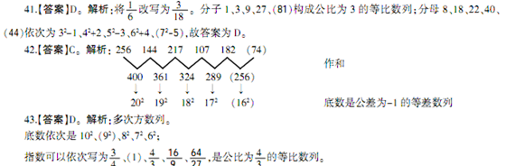

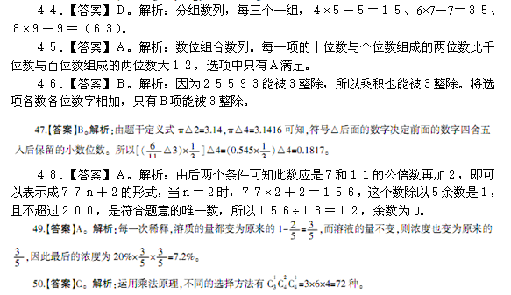

５１．【答案】B。解析：每个硬币翻动奇数次后由正面朝上变为反面朝上，6个硬币被翻动的总次数就是偶数，由于每次翻动5个硬币，则翻动的总次数应为偶数，故排除A、C。从6个硬币中选择5个硬币翻动，有6种不同方式，将这6种方式依次操作一次，每次都有一个不被翻动的硬币，每个硬币经过这6次操作都被翻动5次后，都变成反面朝上。
５２．【答案】Ａ。解析：５人１２天完成的工作量分配给１５人需要５×１２÷１５＝４天完成，所以修完这段公路实际用１５＋４＝１９天。
５３．【答案】Ｂ。解析：通过题干前两个条件可以先求出货运火车的速度为（500－374）÷（28－22）＝２１米／秒，则该货运火车的长度为２１×22－３７４＝８８米。货车与客车相对而过，此时总路程是两车车长的总和，则两车的速度和为（96＋88）÷4＝46米／秒，客车的速度即为４６－２１＝２５米／秒。
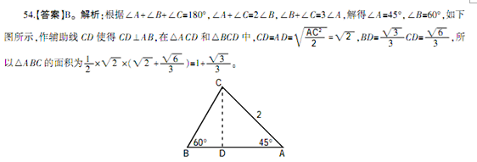

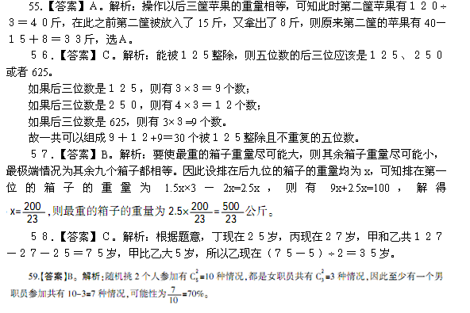
６０．【答案】Ａ。解析：设买了红笔ｘ支，黑笔（66－ｘ）支，优惠后红笔每支５×０．８５＝４．２５元、黑笔每支9×0.8＝7.2元，根据条件，满足４．２５ｘ＋7.2×（66－ｘ）＝（１－１８％）×［５ｘ＋９×（６６－ｘ）］，解得ｘ＝３６。
61．【答案】A。解析：实践的发展不断提出认识的新课题，推动着认识向前发展。恩格斯的话就很好地说明了这一点。因此，正确选项为A。
62．【答案】A。
63．【答案】A。
64．【答案】B。解析：“十二五”规划纲要指出，战略性新兴产业发展取得突破，服务业增加值占国内生产总值比重提高４个百分点。故B项当选，A、C、D三项都属于“十二五”规划纲要中关于今后五年经济社会发展的主要目标。
65．【答案】C。解析：第一个与我国建交的国家是苏联；在最隆重的场合，我国男同志一般着深色中山装；1955年4月，率中国代表团出席第一次亚非会议，使会议通过了以和平共处五项原则为基础的万隆会议十项原则的是周恩来。
66．【答案】A。解析：中国国内生产总值（GDP）占世界的比重，从2005年的5.0%上升到2010年的9.5%。
67．【答案】A。解析：《村民委员会组织法》第15条第2款规定，选举村民委员会，有登记参加选举的村民过半数投票，选举有效；候选人获得参加投票的村民过半数的选票，始得当选。A项中只有200人参加了选举，没有超过半数，因而选举无效，A项错误。B项中李某获得300票，超过了500名享有选举权的村民的半数，必然也超过了参加投票的村民的半数，因而有效，B项正确。
《村民委员会组织法》第15条第3款规定，选举实行无记名投票、公开计票的方法，选举结果应当当场公布。选举时，应当设立秘密写票处。C项正确。
《村民委员会组织法》第15条第4款规定，登记参加选举的村民，选举期间外出不能参加投票的，可以书面委托本村有选举权的近亲属代为投票。D项正确。
本题答案为A。
68．【答案】A。解析：《国防动员法》第9条第1款规定，国务院、中央军事委员会共同领导全国的国防动员工作，制定国防动员工作的方针、政策和法规，向全国人民代表大会常务委员会提出实施全国总动员或者局部动员的议案，根据全国人民代表大会常务委员会的决定和国家主席发布的动员令，组织国防动员的实施。本题答案为A。
69．【答案】Ｃ。解析：《刑法》第48条第1款规定，死刑只适用于罪行极其严重的犯罪分子。对于应当判处死刑的犯罪分子，如果不是必须立即执行的，可以判处死刑同时宣告缓期二年执行。故A项正确。
该法第49条规定，犯罪的时候不满十八周岁的人和审判的时候怀孕的妇女，不适用死刑。故B项正确。
该法第50条第1款规定，判处死刑缓期执行的，在死刑缓期执行期间，如果没有故意犯罪，二年期满以后，减为无期徒刑；如果确有重大立功表现，二年期满以后，减为二十五年有期徒刑；如果故意犯罪，查证属实的，由最高人民法院核准，执行死刑。故D项正确，C项错误。
所以，本题答案为C。
70．【答案】A。
71．【答案】D。解析：一般而言，发生市场垄断的原因大体有以下五种：
（1）由资源的天然禀性带来产品（或服务）的独特性。这类产品在市场上独一无二，所有者就拥有排他性的独占权。
（2）创新带来的垄断。如发明的专利权、版权或商业秘密带来的独占权。
（3）实力和能力带来的垄断。指竞争的胜出者在一段时期内凭借其实力和经营策略而拥有的一定垄断能力。
（4）成本特性产生的垄断，即“自然垄断”。有些产业或产品需要巨大的一次性投资才能形成供给能力。这些投资一旦发生，就成为巨大的“沉没成本”（几乎别无他用），也会使新的竞争对手因进入成本巨大而被排挤在外，从而形成自然垄断。
（5）强制势力形成的垄断。即通过运用非经济的强制力量，清除竞争对手，保持对市场的排他性独占。这种强制的势力，可以是高度非制度化的，如欺行霸市、强买强卖；也可以是高度制度化的，如政府管制牌照数量，或由立法来阻止竞争而产生的行政性垄断。
72．【答案】B。解析：十六大报告将就业问题明确纳入到了宏观调控的目标体系中，但根据我国的实际国情，并没有将我国的就业目标定为西方经济学所谓的“充分就业”，而是将就业目标定为“增加就业”。所以一般市场经济国家基本的宏观调控目标应该是“充分就业”，而非“增加就业”。
73．【答案】A。
74．【答案】A。
75．【答案】B。解析：1920年８月，上海共产党早期组织正式成立。中国共产党的最早组织在上海首先建立。
76．【答案】D。解析：杂交稻的产量在杂交水稻的基础上提高了20%～30%，超级稻亩产量达800公斤以上。
77．【答案】D。解析：云计算是一种基于因特网的超级计算模式，在远程的数据中心里，成千上万台电脑和服务器连接成一片电脑云。因此，云计算并不是计算机自身的计算方式，D项错误。
78．【答案】A。解析：意大利文艺复兴时期，艺术成就最高的“三杰”分别为：达•芬奇、拉斐尔、米开朗基罗。
79．【答案】B。解析：A项《秋浦歌》的作者应是李白；C项《哈姆雷特》是戏剧；D项作者应是俄国的普希金。
80.【答案】C。解析：齐国和晋国地处黄河流域。

81.【答案】A。解析：温故知新出自《论语》中的“温故而知新，可以为师矣”。沧海一粟出自苏轼的《前赤壁赋》中的“寄蜉蝣于天地，渺沧海之一粟”。相提并论出自《史记》；春风化雨出自《孟子》；塞翁失马出自《淮南子》。
82.【答案】D。解析：请君入瓮的主人公是周兴，一鼓作气的主人公是曹刿。胸有成竹的主人公是文与可，按图索骥的主人公是伯乐之子，不学无术的主人公是霍光。
83.【答案】D。解析：营造气氛，调动情绪。
84.【答案】A。解析：回收是为了再次利用，收税是为了再次分配。
85.【答案】D。解析：在庙宇里供奉神像；在宗祠里祭祀祖先。
86.【答案】C。解析：际遇和遭遇是同义词，年轻和年青是同义词。其余各项词语含义均不相同。
87.【答案】B。解析：“桃李满天下”中的桃李指学生，“留取丹心照汗青”中的汗青指史册。杏坛指孔子讲学的地方，杏林指的是中医界；糟糠指的是共过患难的妻子；桑梓指的是家乡。
88.【答案】D。解析：赔本和增值是投资可能产生的后果，贬值和升值都是炒汇可能产生的后果。
89.【答案】A。解析：政府有监督制约企业的权利，裁判有监督制约运动员的权利；且可以用裁判比喻政府，用运动员比喻企业。
90.【答案】C。解析：刀刃放置时间长了会生锈，米饭放置时间长了会发霉。
91.【答案】B。解析：考查复言命题及其推理。分析题干可知，彩电部门经理和手机部门经理的话是矛盾关系，必有一真，因只有一个预测符合事实，故冰箱部门经理和电脑部门经理的话均为假，可知手机部门今年没有赢利，电脑部门今年会赢利，其他两个部门盈利状况无法判断。对比选项可知，B项，电脑部门没有赢利是错误的。故答案选B。
９２．【答案】Ｄ。解析：加强型题目。题干观点是，陪审员不应该根据未经证实的所有认罪供词而宣告被告有罪。
假如Ｄ项为真，则说明被告即使认罪也可能事实上并没有犯罪，假如陪审员根据这些认罪供词而宣布被告有罪则会产生错误的判决，因此陪审员不应该根据未经证实的所有认罪供词而宣告被告有罪，支持了题干观点。Ａ项并未说明证词是否经过证实，与题干无关；Ｂ项与题干观点相反；Ｃ项如果被告确实犯有该罪行而认罪，则削弱了题干观点。故答案选Ｄ。
９３．【答案】Ａ。解析：分析推理类题目。此题的突破口是“这五辆车的颜色分别与５人名字最后一个字谐音的颜色不同”，由这句话结合排除法可推出正确答案。
张岚的“岚”谐音是蓝色，所以张岚的车不是蓝色的；林宏的“宏”谐音是红色，所以林宏的车不是红色的，排除Ｂ项；何柏的“柏”谐音是白色，所以何柏的车不是白色的，排除Ｃ项；邱辉的“辉”谐音是灰色，所以邱辉的车不是灰色的，排除Ｄ项。只有Ａ项符合。
９４．【答案】Ｄ。解析：评价型题目。张林的观点所依赖的前提是增加公司的紫水晶产量会使得全球的紫水晶供给增加，从而导致价格下降，利润减少。而事实上公司的产品供给不一定会影响全球水晶市场的产品供给，即Ｄ项恰当地指出了张林的逻辑推断中的漏洞。
９５．【答案】Ｂ。解析：分析推理类题目。由“仍然有三分之二的携带NANB病毒的报名献血者通过测试而献了血，他们占实际献血人数的１０％”可知，被淘汰的三分之一的携带NANB病毒的报名献血者占实际献血人数的５％。而实验前的估计是“被淘汰的NANB病毒携带者将占整个报名献血者的５％”。由于报名献血者的人数等于实际献血人数加被淘汰的人数，因此实验前的估计高于真正被淘汰的人数，故答案选Ｂ。
９６．【答案】Ｃ。解析：考查复言命题的推理规则。由题干可知，当且仅当三项信息都正确时，才允许登陆。即账号正确、密码正确且计算机属于这个域是允许登陆的充分必要条件。
小张的计算机被拒绝登陆，否定后件就能否定前件，即至少有一项信息错误。由于小张的登录账号是正确的，则可推出小张的密码错误或者计算机不属于这个域。因此，如果小张的计算机属于这个域，那么他输入的密码是错误的，Ｃ项正确。
97.【答案】D。解析：解释型题目。题干要求解释普歇和巴斯德实验所得到的不同结果，两个实验的唯一区别是材料不同，普歇用干草浸液做材料。要解释产生的不同结果，只能从实验不同之处入手，D项说明干草浸液中的枯草杆菌能够耐高温且迅速繁殖，也就解释了普歇实验结果中培养液的瓶子都很快长出微生物的原因，从而说明了两个实验结果不同的原因。A项“氧气的刺激”和B项“在加热消毒、密封、冷却的过程中会被外界细菌污染”在普歇和巴斯德实验中都可能出现，C项说明实验设计都不够严密，都不能解释实验结果不同的原因。故答案选D。
98.【答案】B。解析：考查直言命题及其推理。“通过张教授而认识其哲学研究所同事的都是博士”换质换位之后为“非博士都不是通过张教授而认识其哲学研究所同事的”，也即“非博士通过张教授认识的人不是其哲学研究所同事”。由“张教授的所有初中同学都不是博士”得“张教授的一个初中同学不是博士”，又“张教授的一个初中同学通过张教授认识了王研究员”，因此，可以知道“王研究员不是张教授的哲学研究所同事”，即B选项。
99.【答案】A。解析：结论型题目。题干指出“透明度高的老坑玉比透明度较低的单位价值高”和“没有单位价值最高的老坑玉”，可得出“没有透明度最高的老坑玉”，即A项。“新坑玉”、加工质量和年代长短在题干中均未提及，B、C、D三项都超出了题干范围，不能推出。故答案选A。
100.【答案】D。解析：削弱型题目。题干专家的观点是“家庭和学校不适当的教育方法导致了‘男孩危机’现象”。A项说明家庭的过度呵护可能导致了“男孩危机”现象，加强了专家的观点；B项的“绅士”、C项的“女性充当了主要角色”都与“男孩危机”现象无关；D项说明男孩更喜欢游戏而耗去了大量精力，即产生“男孩危机”现象另有他因，直接削弱了专家观点。故答案选D。
101.【答案】C。解析：题干图形之间的差异在于小图形的位置，对比分析发现，从第一个图形开始，黑点每次顺时针移动2格、三角形每次顺时针移动3格，3个小圆圈的位置不变，按照这种规律，下一个图形应是C。
102.【答案】A。解析：题干图形的曲线数依次是1、2、3、4，选项中只有图形A有5条曲线。
103.【答案】B。解析：题干图形都是轴对称图形，考虑其对称轴方向，依次是竖直方向、倾斜45°、水平方向、倾斜135°，则下一个图形的对称轴应是竖直方向，选项中只有B有竖直对称轴。
104.【答案】D。解析：思路一，给出的六个图形均由多个部分组成，且各个图形中有相同的构成元素。根据图形种类数与图形部分数无法对其分类，由此考虑同种构成元素的个数。①③⑥中都含有8个形状大小相同的小图形，②④⑤中都含有6个形状大小相同的小图形。
思路二，①③⑥均为轴对称图形，②④⑤均不是轴对称图形。
105.【答案】B。解析：六个图形都由简单的直线条组成，分析得出图形①②⑥的内部直线数为3，图形③④⑤的内部直线数为4。
106．【答案】B。解析：题干外围图形均为中间五角星的一部分，然而选项四个图形均为五角星的一部分。此时可考虑组合，分析发现以中间五角星为中心，位置相对的两个图形组合可得到中间的图形。
107．【答案】A。解析：从每列来看，前两个图形叠加，斜线＋斜线=斜线、竖线＋黑色=空白、空白＋空白=竖线，由此得到第三个图形。按照这种叠加规律，应选择A。
108．【答案】D。解析：第一行的第一个和第二个图形相叠加，内外部的箭头相抵消，剩下一个内部箭头；第二行的第一个和第二个图形相叠加，内外部的箭头相抵消，剩下三个外部箭头；第三行的第一个和第二个图形相叠加，内外部的箭头正好全部抵消掉，所以选D。
109．【答案】A。解析：从每行来看，第三个图形为正多面体，第一个图形是正多面体每一面的形状，第二个图形中小圆形的个数是正多面体面的个数。
110．【答案】B。解析：题干图形均为封闭图形，考虑封闭区域数。
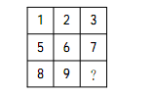

应选择一个封闭区域数为10的图形，选项中只有B符合。
111.【答案】C。解析：政府信息公开定义的要点是：①国家行政机关和法律、法规以及规章授权和委托的组织；②法定形式和程序；③政府信息。A项政府日常会议，不符合②；B项某上市公司，不符合①；D项正副市长及其配偶的电话，不符合③。C项符合定义要点。故答案选C。
112.【答案】D。解析：代际效应定义的关键点：后一代人受前一代的影响。Ａ、Ｂ两项不符合定义的关键点。Ｃ项没有体现出前辈的影响，故排除。只有Ｄ项符合定义，故答案选Ｄ。
113．【答案】Ｃ。解析：垂直思考法的定义要点是：①按照一定的思维路线或思维逻辑进行的；②向上或向下的垂直式思考方法。Ａ、Ｂ、Ｄ三项都属于发散性思维方式，并不是按照一定的思维路线或思维逻辑垂直思考的，故都没有应用垂直思考法；Ｃ项的数学天才通过层层推理证明了数学难题，必然是按照一定的思维路线或思维逻辑进行的，应用了垂直思考法。故答案选Ｃ。

114．【答案】Ｄ。解析：高度口头沟通焦虑定义的关键信息是：扭曲其工作的沟通需求，以使沟通的需求减至最少。Ａ、Ｂ、Ｃ三项并没有对其工作的沟通需求作出改变，不符合定义关键信息；Ｄ项赵师傅多次换工作就是为了使沟通的需求减至最少，属于高度口头沟通焦虑。故答案选Ｄ。
115．【答案】Ｃ。解析：慈善事业的定义要点是：①民间的团体和个人自愿组织与开展活动；②不求回报地实施救助。Ａ、Ｂ两项属于政府组织，不符合①；Ｄ项要求被资助者进行回报，不符合②。故答案选Ｃ。
116．【答案】Ｂ。解析：由第三段“当涂县……同比增长20.2％……高于全市２．８个百分点”可知，２００９年上半年全市社会消费品零售额同比增长２０．２％－２．８％＝１７．４％，所以２００８年上半年全市实现社会消费品零售总额59.96÷（１＋１７．４％）亿元；２００８年６月份当月实现社会消费品零售总额９．２７÷（１＋１９．２％）亿元。则２００８年１－５月实现社会消费品零售额为59.96÷（１＋１７．４％）－9.27÷（１＋１９．２％）>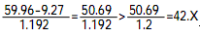亿元，最接近的就是Ｂ。

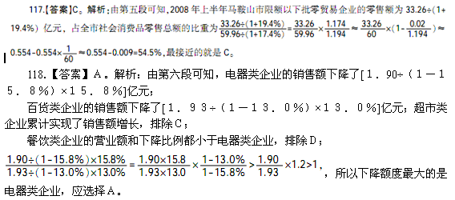

119．【答案】Ｂ。解析：由第二段最后一句话可知，Ⅰ正确；由第三段“农村消费品市场发展加快”可知，Ⅱ正确；由第四段“限额以下住宿餐饮业零售额……同比增长……高于全市５．９个百分点”可知，Ⅲ正确；由第五段“占全市社会消费品零售额总量的５５．５％，同比增长19.4%”可知，Ⅳ错误。有３个说法正确，应选择Ｂ。
120．【答案】Ｃ。解析：A项，由第四段可知，限额以下住宿餐饮业零售额的增速超过了全市住宿餐饮业的增速，Ａ正确；
B项，由第五段“限额以下批零贸易企业实现零售额……同比增长１９．４％”快于“全市批零贸易业零售额的同比增长１７．４％”可知，Ｂ正确；
C项，由第六段“降幅比一季度缩小”可知降幅逐步收窄，Ｃ错误；
D项，由第七段“６月份全市居民消费价格总水平同比下降２．６％，比上月回落”可知，Ｄ正确。
应选择Ｃ。

121.【答案】B。解析：保持2009年的增长率不变，2010年采矿业年平均工资为38224×（1+11.1%）<38224+5000=43224元；
电力、燃气及水的生产和供应业为42668×（1+8.8%）>42668+3000=45668元；
教育业为35042×（1+16.1%）<35042+7000=42042元；
卫生、社会保障和社会福利业为36380×（1+11.2%）<36380+5000=41380。正确答案为B。
122.【答案】C。解析：2009年年平均工资最高的三个行业是金融业70265元，信息传输、计算机服务和软件业59919元，科学研究、技术服务和地质勘查业50866元，其和为70265+59919+50866≈70000+60000+51000=181000元；年平均工资最低的三个行业是农、林、牧、渔业14911元，住宿和餐饮业21193元，水利、环境和公共设施管理业24551元，其和为14911+21193+24551≈15000+21000+25000=61000元；年平均工资最高的三个行业年平均工资之和约是最低的三个行业的181000÷61000≈3倍，最接近的就是C。
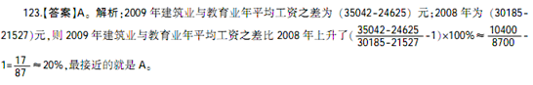

124.【答案】A。解析：直接从表格中查找数据可以发现，在2009年平均工资中，金融业70265元排第一，信息传输、计算机服务和软件业59919元排第二，科学研究、技术服务和地质勘查业50866元排第三，电力、燃气及水的生产和供应业42668元排第四，文化、体育和娱乐业38319元排第五。
125.【答案】C。解析：A项，由“年平均工资最低的行业是农、林、牧、渔业14911元，只有全国平均水平的46%”可知不到50%，A正确；
B项，年平均工资最高的行业是金融业70265元，年平均工资最低的行业是农、林、牧、渔业14911元，二者之比为70265∶14911=4.7∶1，B正确；
C项，按照2009年的增长速度，2010年科学研究、技术服务和地质勘查业的年平均工资将达到50866×（1+10.6%）<51000×1.11%=51000+5100+510=56610元，没有达到信息传输、计算机服务和软件业2009年的年平均工资水平59919元，C错误；
D项，2009年年平均工资的增长率为12.0%，超过该值的行业有农、林、牧、渔业，建筑业，批发和零售业，金融业，教育业，共五个行业，D正确。
综上，答案为C。
126．【答案】Ｃ。解析：由图中数据可知，该市财政收入2000-2007年的增量为１３９６７６－２７３８０＝１１２２９６万元，平均每年增加１１２２９６÷（2007-2000）＝１６XXX万元≈１．６亿元，应选择Ｃ。

128．【答案】Ａ。解析：2007年财政支出占财政收入的百分比为335133÷139676≈340000÷140000=17÷7≈240%，2006年比重为280648÷92353≈280000÷92000≈300%，则百分比下降约300-240=60个百分点，只能选择A。
129．【答案】Ｄ。解析：①，2003年财政收入低于2002年，财政支出高于2002年，则2003年财政收支比低于2002年，所以①错误；
②，2000-2007年财政支出增量为３３５１３３－１０５００６>200000万元，财政收入增量为１３９６７６－２７３８０<200000万元，前者大于后者，②正确；
③，2001年度的财政支出增量为128316－１０５００６＝２３３１０万元，2002年度为149195－128316＝２０８７９万元，2003年度为１７０４２１－149195＝２１２２６万元，所以２００３年财政支出增量不是最小的，③错误；
④，２０００－２００６年每年财政收入增量都不超过２００００万元，２００７年度的增量明显超过４００００万元，④正确。应选择Ｄ。
130．【答案】Ｃ。解析：Ⅰ，２００４年财政收入比上年增加，而２００３年财政收入比上年减少，Ⅰ正确；
Ⅱ，2000-2007年财政支出逐年递增，财政收入在２００３年减少了，所以变化不一致，Ⅱ错误；
Ⅲ，财政支出是财政收入2.5倍以上，即财政收支比不超过０．４，2000-2007年的财政收支比分别是：
27380÷105006<27380÷100000=0.2738、41772÷123816<42000÷120000= =0.35、
54792÷149195<56000÷140000=0.4、54036÷170421<54792÷149195<0.4、
64665÷196237<68000÷170000=0.4、74614÷225966<80000÷200000=0.4、
92353÷280648<100000÷250000=0.4、139676÷335133>136000÷340000=0.4，
只有2007年财政收支比大于0.4，小于0.4的一共有7个，Ⅲ正确。综上述，应选择Ｃ。

